Информация о реализации муниципальной программы «Формирование современной городской среды на территории Хомутовского муниципального образования» на 2018-2025 годы»
за 2023 год.

На территории Хомутовского муниципального образования по итогам рейтингового голосования населения по выбору общественных территорий для благоустройства в 2023 году отобраны две территории: общественная территория «Богатырь» по адресу с. Хомутово, пер. Радости, 9, общественная территория «Читай на ... » по адресу: с. Хомутово, ул. Ленинградская, 23.

В сентябре 2023 года был реализован проект по благоустройству общественной территории «Богатырь» по адресу с. Хомутово, пер. Радости, 9.
Администрацией Хомутовского МО заключены 8 договоров, 1 муниципальный контракт. Выполнены работы:
- по обустройству спортивной площадки;
- по обустройству детской игровой площадки;
- по обустройству основания (бесшовное резиновое покрытие);
- по освещению общественной территории;
- по устройству ограждения общественной территории;
- по озеленению общественной территории.
В ходе реализации активное участие принимали граждане, представители ТОС «Дружный».
В рамках реализации муниципальной программы «Развитие дорожного хозяйства и повышение безопасности дорожного движения на 2023-2025 годы» выполнены работы по восстановлению дорожного полотна и созданию отвода ливневых стоков. Часть работ выполнена за счет иных средств: работы по озеленению территории произведены силами граждан, проживающих на территории, а также с привлечением социальных партнеров.
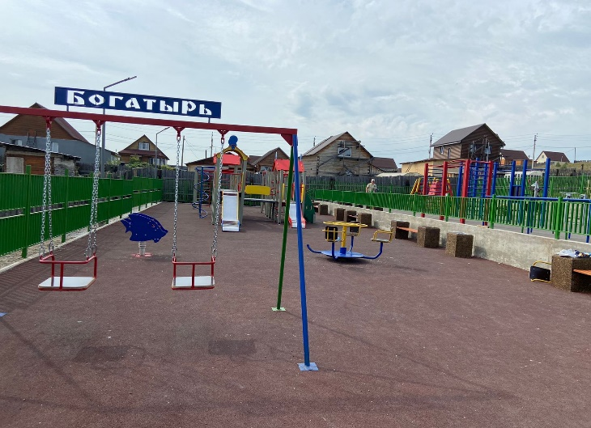
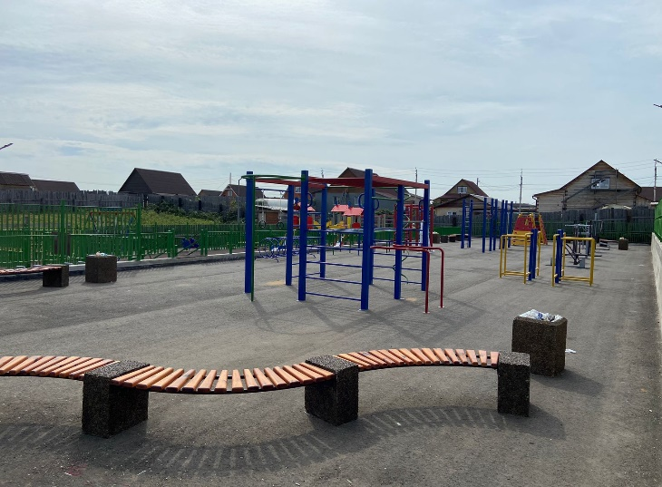

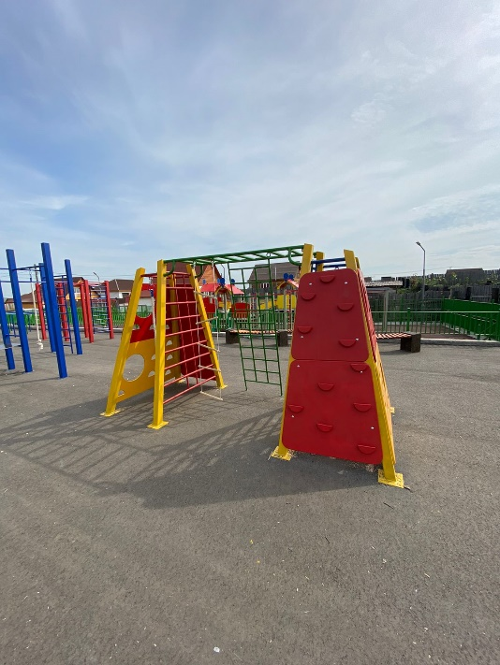
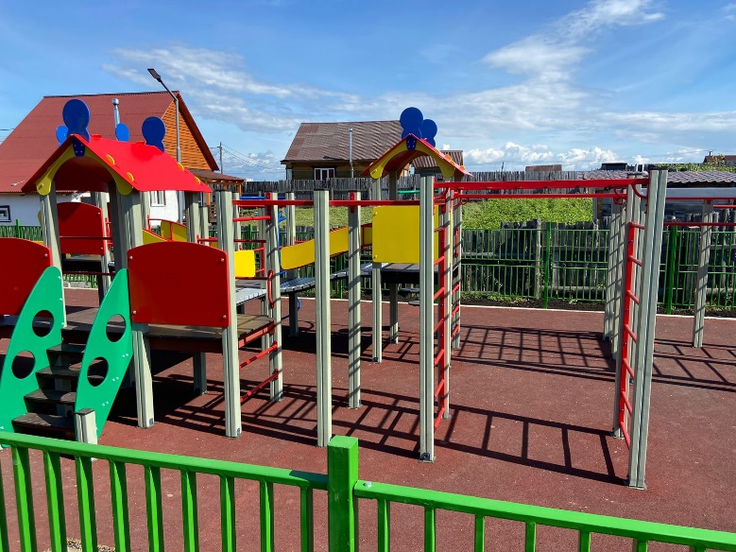

Кроме того, 2023 году начато благоустройство общественной территории «Читай на ...» по адресу: с. Хомутово, ул. Ленинградская, 23. Проектом предусмотрено выполнение следующих видов работ:
- устройство детской площадки с установкой оборудования для разных возрастов;
- устройство деревянной многоуровневой площадки для чтения книг с качелями и зонами для сидения и устройство деревянных ножек;
- устройство ограждения территории;
- устройство освещения общественной территории;
- озеленение общественной территории.
Администрацией Хомутовского МО в 2023 году заключено 3 договора с подрядными организациями на выполнение работ по устройству основания площадки, установке малых архитектурных форм и ограждению лицевой стороны, приобретение и установку детского оборудования.
Оставшаяся часть работ по благоустройству будет выполнена в 2024 году.
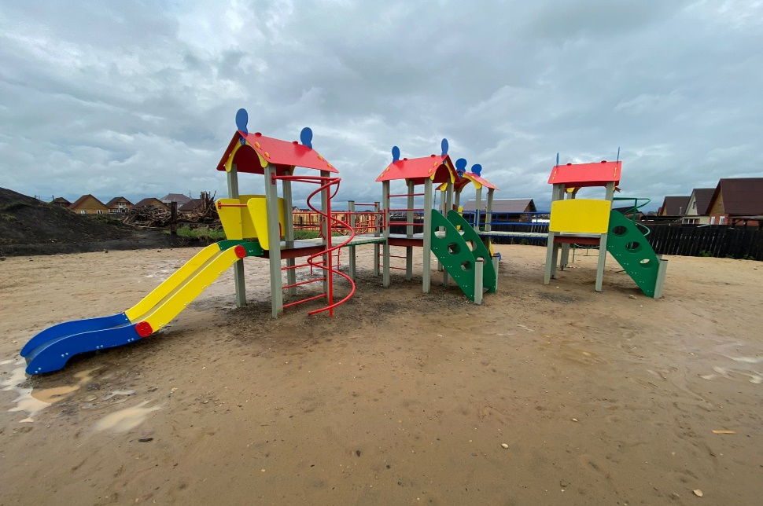
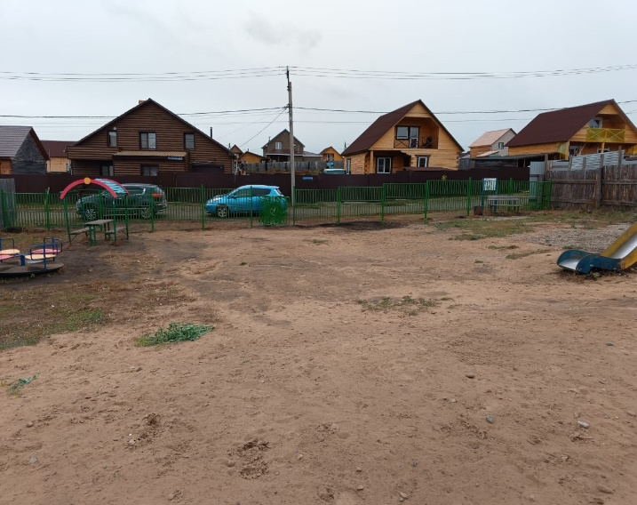
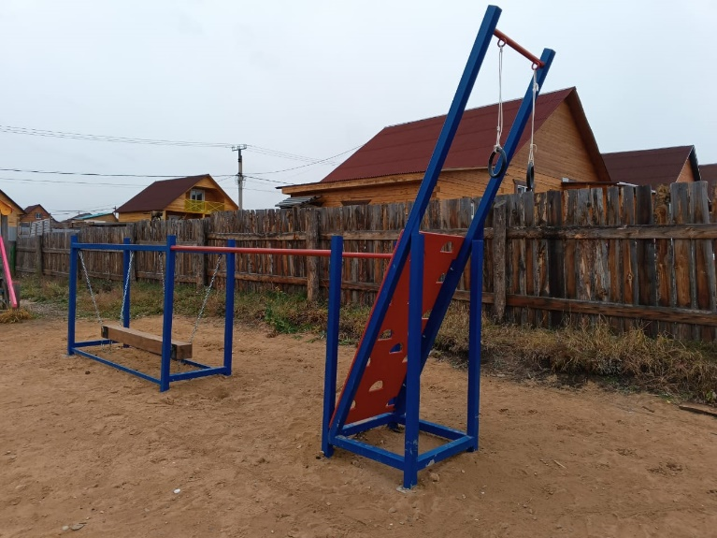

Проекты по благоустройству общественных территорий рассчитаны на граждан любого возраста и пола, без специальной спортивной подготовки.

